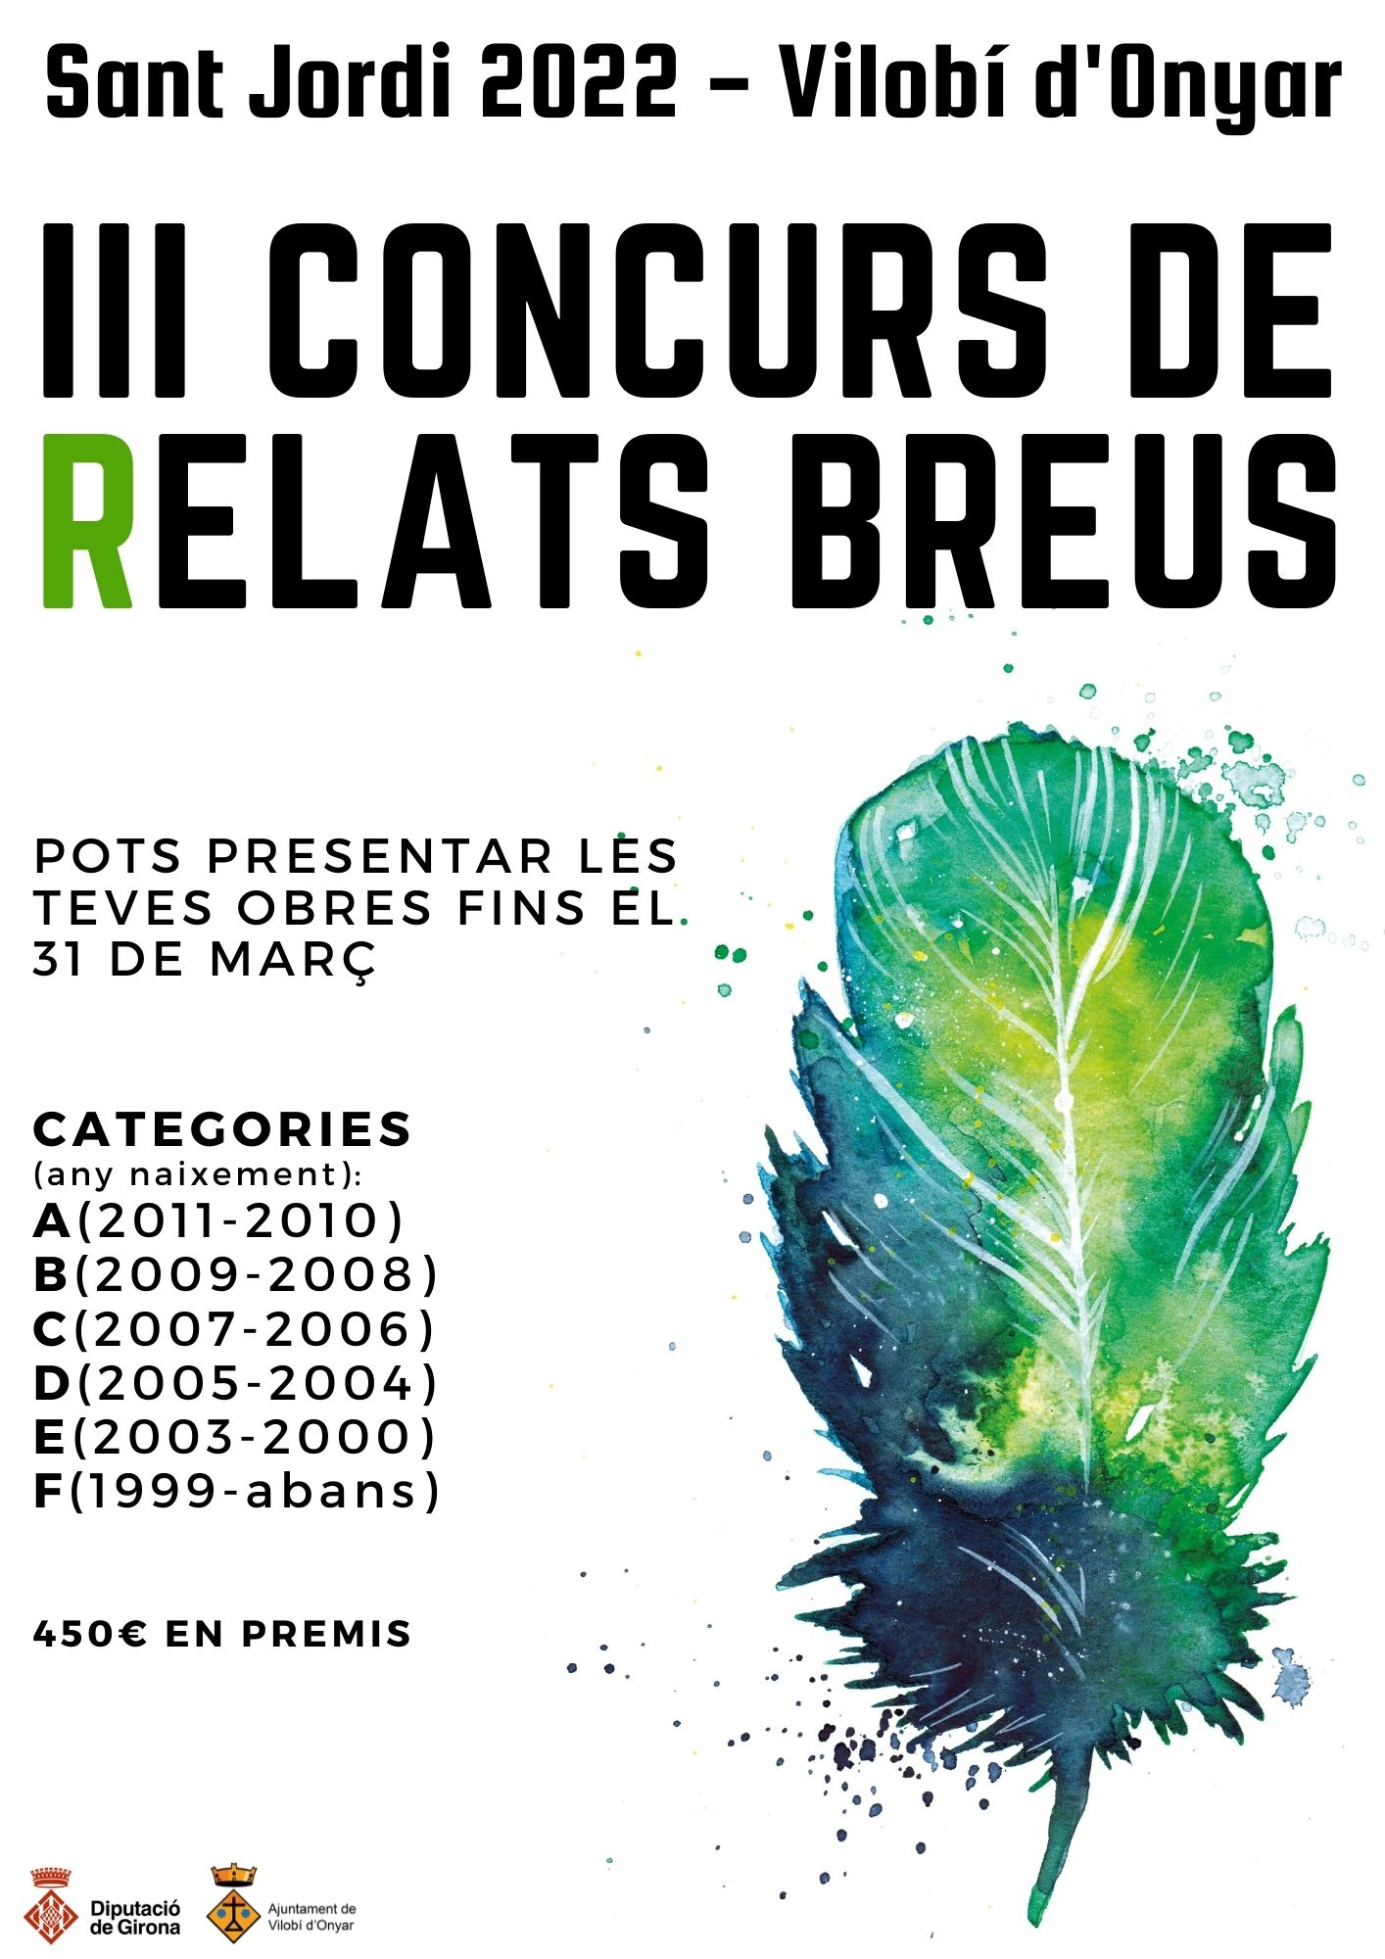

BASES REGULADORES DELS PREMIS DEL III CONCURS DE RELATS BREUS

SANT JORDI 2022 – VILOBÍ D’ONYAR

- OBJECTE DE LA CONVOCATÒRIA:

L’Ajuntament de Vilobí d’Onyar convoca el III Concurs de Relats Breus Sant Jordi 2022.

- PARTICIPANTS

Podrà participar en el concurs qualsevol persona física, nascuda al 2011 o abans, amb domicili a Vilobí d’Onyar. Els/les participants menors de 16 anys
hauran d’acompanyar l’autorització del seus respectius tutors. L’Ajuntament es reserva el dret de comprovar les dades presentades.

Hi haurà sis categories:
- Categoria A. Persones que hagin nascut als anys 2011-2010
- Categoria B. Persones que hagin nascut als anys 2009-2008
- Categoria C. Persones que hagin nascut als anys 2007-2006
- Categoria D. Persones que hagin nascut als anys 2005-2004
- Categoria E. Persones que hagin nascut als anys 2003-2000
- Categoria F. Persones que hagin nascut a l’any 1999 o abans

- REQUISITS

- Els treballs s’han de presentar en llengua catalana.

- Cada concursant pot presentar fins a dues obres, però només una podrà ser premiada.

- Les obres han de ser originals i inèdites, és a dir, no hauran d’haver estat publicades en cap altre mitjà o suport. No hauran d’haver estat premiades en cap altre concurs.

- Els treballs han de ser relats breus amb una extensió màxima de 350 paraules i mai sense superar l’espai d’una cara de pàgina de mida DIN A4. El tipus de lletra ha de ser Arial de cos 14 a excepció del títol del relat que pot ser de cos 16 o 18.

- Les obres no poden dur signatura ni cap dada que en pugui fer reconèixer l’autoria. Caldrà que portin un títol i el pseudònim de l’autor o l’autora. A part, caldrà adjuntar un document o arxiu on consti el títol de l’obra, el pseudònim, el nom complert de l’autor/a, la data de naixement, categoria, telèfon i adreça de correu electrònic.

- La temàtica del relat és acotada. Cal que el relat a presentar s’inspiri en una de les quatre fotografies, a escollir, de la seva categoria del calendari 2022 que ha publicat l’Ajuntament:

  - Categoria A i B. Cal utilitzar la fotografia del mes de gener o abril o juliol o octubre.
  - Categoria C i D. Cal utilitzar la fotografia del mes de febrer o maig o agost o novembre.
  - Categoria E i F. Cal utilitzar la fotografia del mes de març o juny o setembre o desembre.

- PRESENTACIÓ DELS RELATS

Els treballs s’han de presentar a l’Ajuntament a través de correu electrònic (ajuntament@vilobidonyar.cat)

El període per a presentar propostes serà des de la publicació del concurs al 31 de març de 2022 (aquest inclòs).

- COMPOSICIÓ DEL JURAT I VEREDICTE

El jurat estarà format per representants de l’Ajuntament, per les persones guanyadores de les categories E i F de l’any anterior sempre i quan acceptin formar-ne part i per persones enteses en literatura.

La decisió del jurat serà inapel·lable.

Les obres premiades i el nom dels seus autors/es es faran públics el dia de Sant Jordi i es procedirà al lliurament dels premis. Aquesta informació també es publicarà al web i a les xarxes socials de l’Ajuntament de Vilobí d’Onyar.

- PREMIS I OBSEQUIS

Es concedirà un premi per categoria:
- Categoria A. Un val per valor de 50€ a bescanviar amb productes de llibreria o papereria a Ca La Joana de Vilobí d’Onyar.
- Categoria B. Un val per valor de 50€ a bescanviar amb productes de llibreria o papereria a Ca La Joana de Vilobí d’Onyar.
- Categoria C. Un val per valor de 75€ a bescanviar amb productes de qualsevol botiga Abacus.
- Categoria D. Un val per valor de 75€ a bescanviar amb productes de qualsevol botiga Abacus.
- Categoria E. Un xec per valor de 100€ a bescanviar amb productes de qualsevol botiga Fnac.
- Categoria F. Un xec per valor de 100€ a bescanviar amb productes de qualsevol botiga Fnac.

L’autor/a cedeix els drets de reproducció, distribució i comunicació pública de l’obra a l'Ajuntament de Vilobí d'Onyar. Aquests drets d’explotació de l’obra que se cedeixen són en qualsevol dels formats existents i coneguts a dia d’avui.

Si les obres presentades no reuneixen suficient qualitat, el jurat es reserva el dret de declarar el concurs desert.

- ALTRES DISPOSICIONS

Els relats guanyadors i finalistes de més qualitat formaran part d’una exposició que permetrà posar lletra a les fotografies del calendari 2022. Aquesta exposició s’inaugurarà el dia de Sant Jordi.

La participació en el concurs comporta l’acceptació i rigorós compliment de totes les bases. L’organització resoldrà qualsevol detall que no estigui previst en aquestes bases.

